Colegio Américo Vespucio
2° Básico / Lenguaje/PIE
LMVM/2020

Guía de aprendizaje Lenguaje
Segundo básico A
Nombre | Curso | Fecha
 | 2° A | _______ / _______ / ______

Actividad: Lee el texto de forma individual o en familia y responde las preguntas con letra clara.
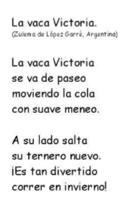
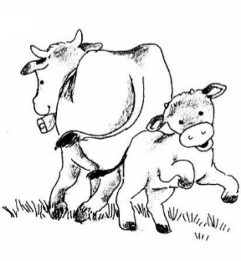

Preguntas:

- ¿Quién se va de paseo?
____________________________________________________________________________________________________________________________________________________

- ¿Qué mueve la vaca?
____________________________________________________________________________________________________________________________________________________

- ¿Quién salta a su lado?
____________________________________________________________________________________________________________________________________________________

- ¿En que estación del año es divertido correr , según la poesia?
____________________________________________________________________________________________________________________________________________________

Ahora pinta la imagen de la vaquita con los colores que tu quieras.

